**Тема:** Засоби побудови веб-сторінок.

**Мета:** Набуття теоретичних та практичних навичок по роботі з основними технологіями побудови веб-сторінок.

**Завдання:** Створити розмітку за допомогою html i css.

Хід роботи

**Розмітка за допомогою table**

HTML:

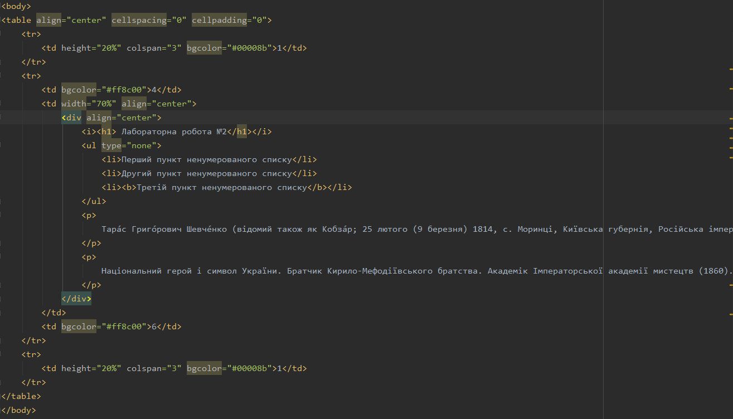

CSS:

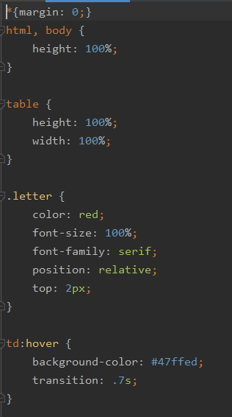

**За допомогою блоків(div)**

HTML

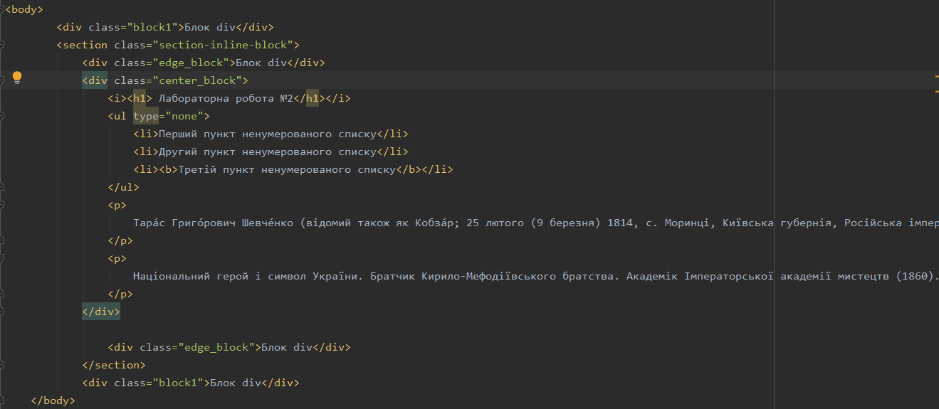

CSS:

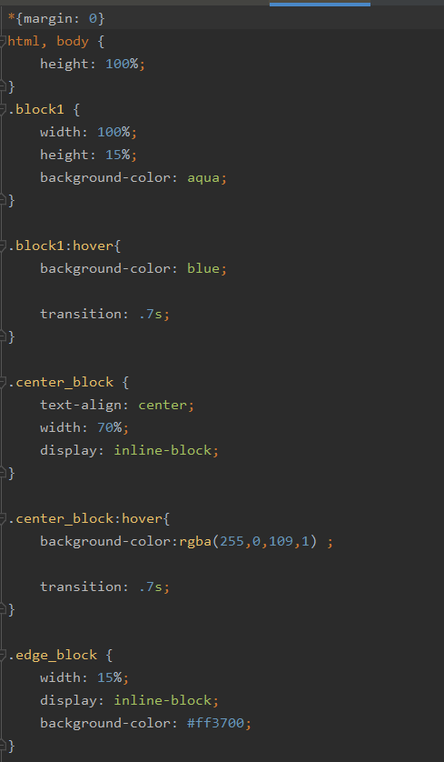

Результат роботи

TABLE:

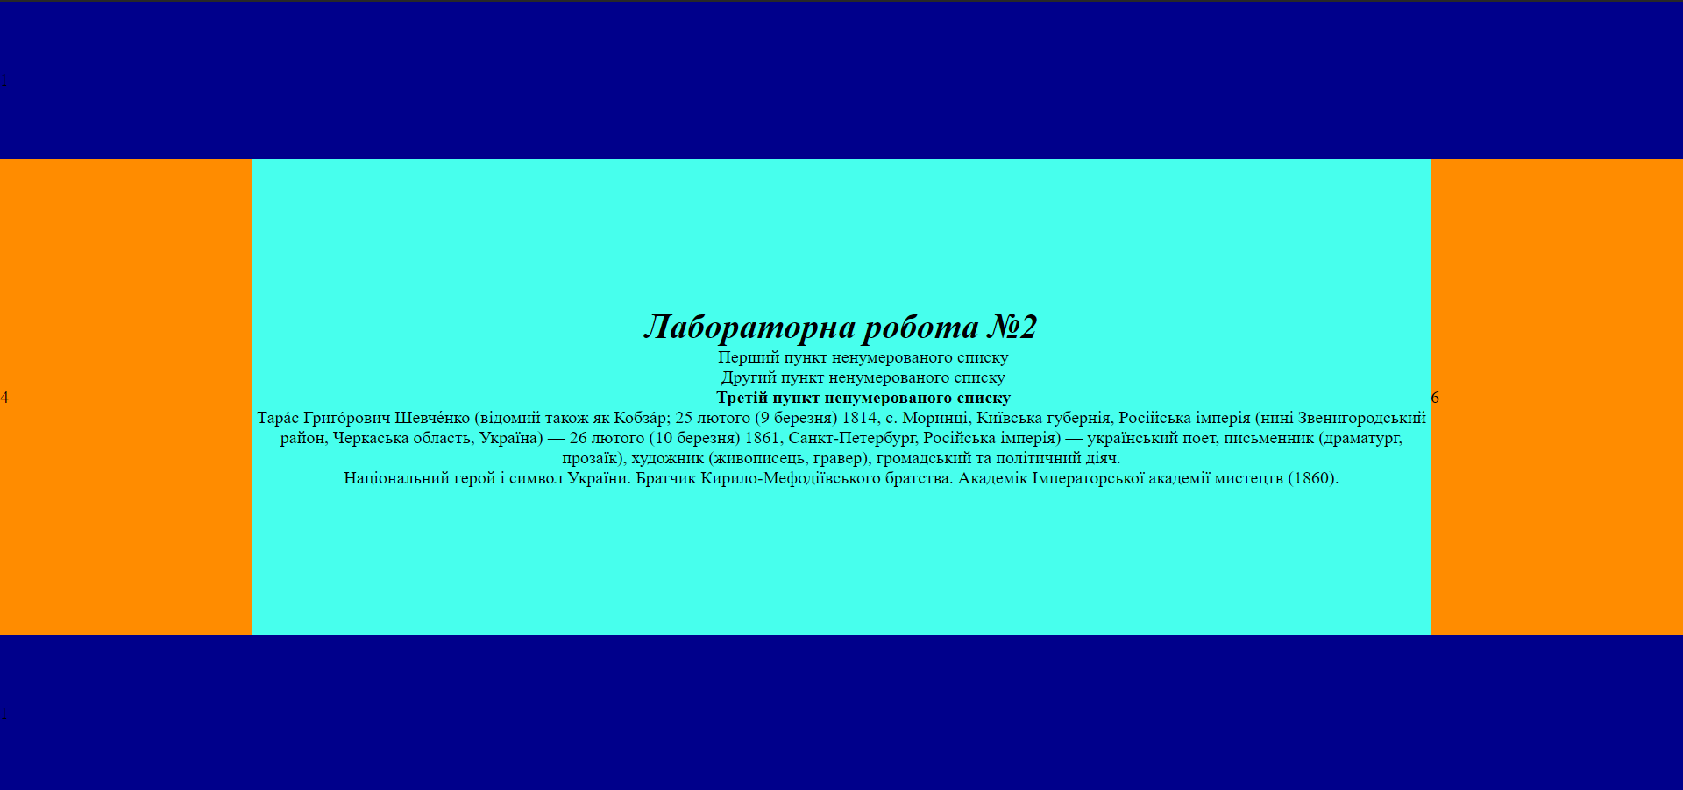

DIV:

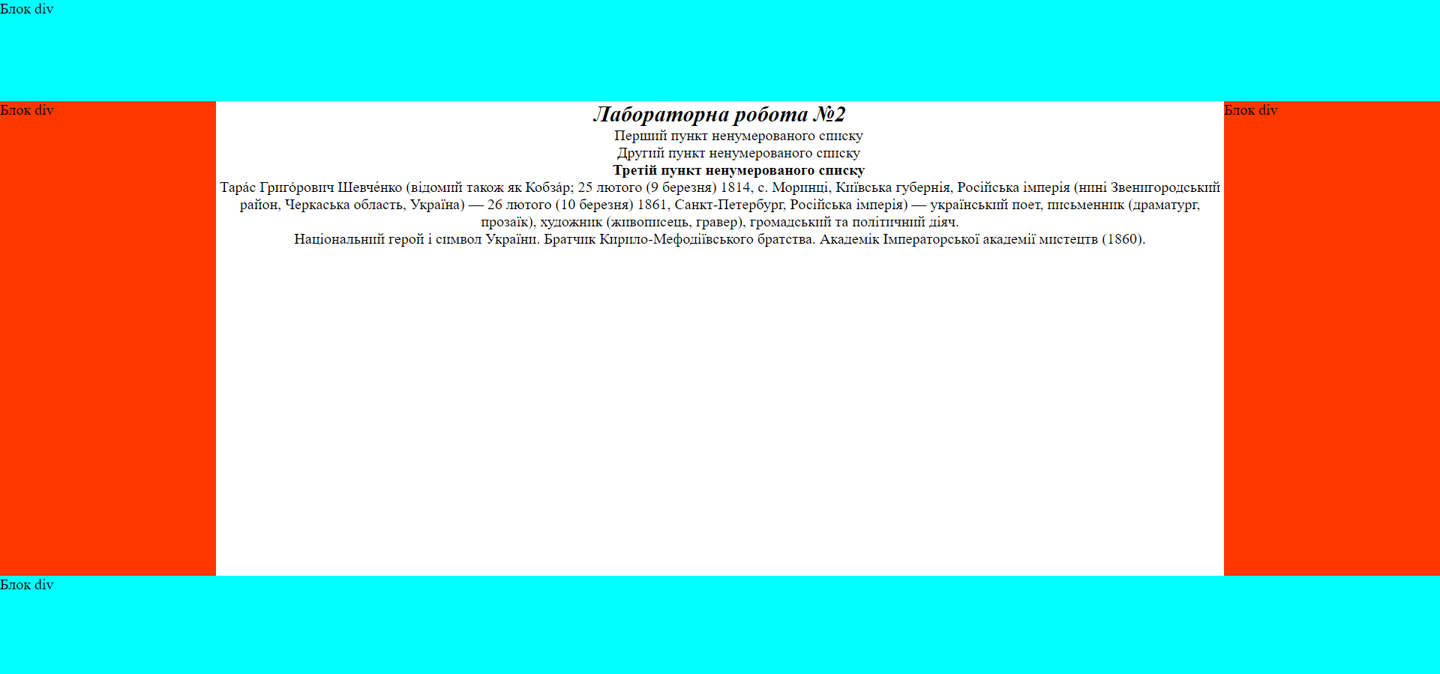

Силка на git-репозиторій з виконаним завданням <https://github.com/VladGrushevoi/2_laba_web.git>

**Висновки**

Отже, в ході цієї лабораторної роботи ми дізналися про базові засоби побудови веб-сторінок, та набули теоретичних та практичних навичок по роботі з основними технологіями побудови веб-сторінок А саме, розмітка за допомогою тегів table та div з використанням стилів css.